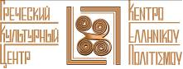
Москва, 01 сентября 2016г.
Дорогие друзья!
Мы рады пригласить Вас на «Греческие Дни» которые пройдут в рамках XXIX Московской международной книжной выставки-ярмарки в период с 8 по 11 сентября 2016 года в павильоне №75 ВДНХ.
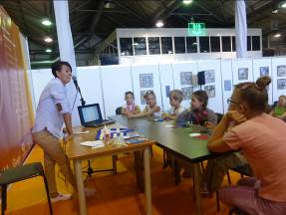
Для участия в старейшем книжном форуме
страны соберется более 400 лучших российских и зарубежных издательств, выпускающих художественную, детскую, учебную, научно-популярную,
справочно-энциклопедическую литературу. В рамках ярмарки будет
действовать несколько тематических площадок. Координатором мероприятий
на площадке «Детский мир» является наш партнер, Российская государственная детская библиотека. В режиме нон-стоп с 10.00 до 19.00 на площадке пройдет более
40 мероприятий для детей и их родителей.
В 2016 году, Перекрестном Году России – Греции, почетным гостем ММКВЯ станет Греция. Греческий Культурный Центр - ГКЦ проводит на детской площадке интерактивный урок греческого языка для детей, преподаватель Алла Сутырина (8 сентября 2016г., в 15.00). Кроме того, состоится выступление Театральной мастерской ГКЦ с программой по басням Эзопа под руководством Георгия Червинского (10 сентября 2016г., в 14.00).

ЖДЕМ ВАС!!!
в павильоне №75 на ВДНХ
- четверг, 8 сентября 2016г., в 15.00 - интерактивный урок греческого языка для детей, преподаватель Алла Сутырина;
- суббота, 10 сентября 2016г., в 14.00 - выступление Театральной Мастерской ГКЦ под руководством Георгия Червинского с программой по басням Эзопа.

За дополнительной информацией заинтересованных просим обращаться в Греческий культурный центр по тел. 7084809/10, а также следить за обновлением информации на нашем сайте www.hecucenter.ru
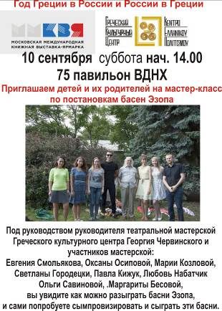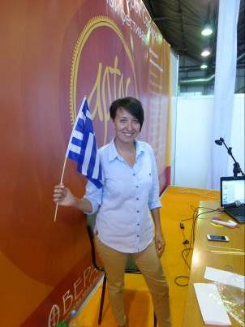

С уважением,
Теодора Янници,
директор Греческого Культурного Центра - ГКЦ
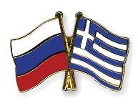

Μόσχα, 01 Σεπτεμβρίου 2016
Αγαπητοί φίλοι,
Είμαστε στην ευχάριστη θέση να σας προσκαλέσουμε στις «Ημέρες Ελλάδας», που θα πραγματοποιηθούν στο πλαίσιο της 29^{ης} Διεθνούς Έκθεσης Βιβλίου, η οποία λαμβάνει χώρα την περίοδο 8 έως 11 Σεπτεμβρίου 2016 στο γνωστό εκθεσιακό κέντρο VDNH – pavilion № 75.
Πρόκειται για ένα εκθεσιακό γεγονός – θεσμό, που συγκεντρώνει πάνω από ρωσικούς και ξένους εκδοτικούς οίκους, ειδικευμένους σε λογοτεχνικές, παιδικές, επιστημονικές εκδόσεις, εγκυκλοπαίδειες κ.α.
Παράλληλα με την Έκθεση λαμβάνουν χώρα διάφορες θεματικές δραστηριότητες, μεταξύ άλλων και ο «Κόσμος του Παιδιού», για την οποία αρμόδια είναι η Κρατική Παιδική Βιβλιοθήκη της Ρωσίας, με την οποία το Κέντρο Ελληνικού Πολιτσμού – Κ.Ε.Π. επί σειράς ετών αναπτύσσει συνεργασία και συνεργείες.
To 2016 αποτελεί το Αφιερωματικό Έτος Ελλάδας – Ρωσίας, δια τούτο η Χώρα μας είναι η τιμώμενη χώρα της Έκθεσης. Το Κέντρο Ελληνικού Πολιτισμού, στο πλαίσιο του προγράμματος «Κόσμος του Παιδιού», σας προσκαλεί στις εξής κάτωθι εκδηλώσεις-δραστηριότητες:

- Πέμπτη, 8 Σεπτεμβρίου 2016, ώρα 15.00 – διαδραστικό μάθημα ελληνικής γλώσσας για παιδιά από την καθηγήτρια του Κ.Ε.Π. ΄Αλλα Σουτίρινα
- Σάββατο, 10 Σεπτεμβρίου 2016, ώρα 14.00 – θεατρικό δρώμενο από το Θεατρικό Εργαστήρι του Κ.Ε.Π. (καλλιτεχνικός διευθυντής ο σκηνοθέτης Γκεόργκιι Τσερβίνσκι) βασισμένο στους Μύθους του Αισώπου.

ΣΑΣ ΠΕΡΙΜΕΝΟΥΜΕ!!!
Εκθεσιακό Κέντρο VDNH – pavilion № 75 (metro station “VDNH”).

Για περισσότερες πληροφορίες δύνασθε να απευθύνεστε στη γραμματεία του Κ.Ε.Π. στα τηλέφωνα (495) 7084809/10, καθώς και να αντλείτε ενημέρωση από το Δικτυότοπό μας www.hecucenter.ru

Με εκτίμηση,

Δρ Θεοδώρα Γιαννίτση,
διευθύντρια Κ.Ε.Π.

